المحاضرة العاشرة
الرسوم البيانية
يزودك برنامج ماتلاب بالعديد من الإيعازات التي تظهر البيانات ثنائية الأبعاد وثلاثية الأبعاد، حيث يرسم بعضها منحنيات ثنائية الأبعاد وثلاثية الأبعاد بينما يرسم بعضها سطوحاً وإطارات، كما يمكن استخدام اللون كبعد رابع.
الإيعاز plot
يقوم هذا الإيعاز بإظهار البيانات على شكل ثنائي الابعاد.
مثال:
x=[1:0.5:10];
y=exp(x); لاحتساب مجموعة قيم للــمصفوفة
plot(x,y) لرسم قيم بيانية للمحورين
مثال:
x=1:10;
plot(x)
ملاحظة: في حالة وجود إحداثي واحد (قائمة واحدة) يقوم الإيعاز plot برسم قيم بيانية متناظرة بالمحورين اي (x,x) لكل عناصر القائمة.
مثال:
y=[ ];
for i=1:10
y(i)=exp(i);
end;
plot(y);

مثال:ارسم مخطط بياني (graph )
clc;
clear;
x = 0: pi / 100: 2 * pi;
y = sin (x);
plot (x, y);
legend ('sin (x)');دليل المخطط
xlabel ('x = 0: 2: pi'); xعنوان المحور
ylabel ('sin (x) cos (x)'); yعنوان المحور
title ('plot sin cos function');عنوان المخطط الرئيسي(أعلى المخطط)
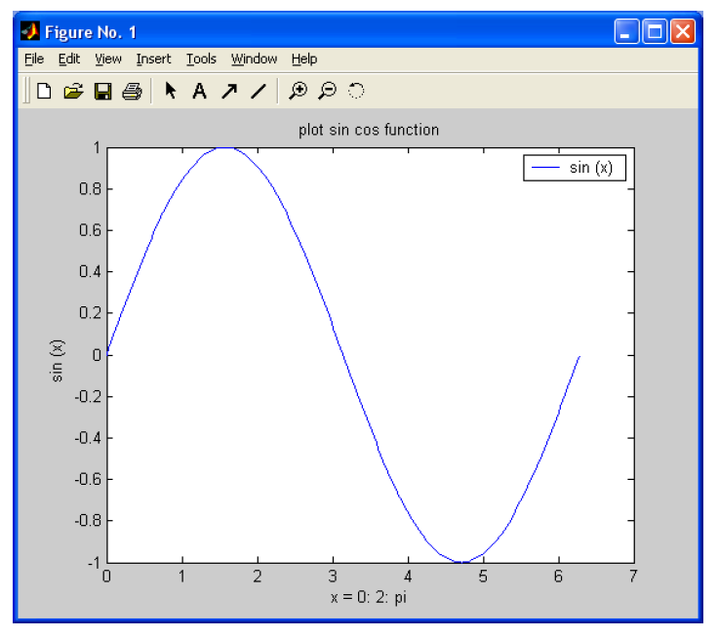
مثال: لرسم منحنيين plot(x,sin(x),x,cos(x));
او باستخدام الايعازhold on
plot(x,sin(x));
hold on ;
plot(x,cos(x));
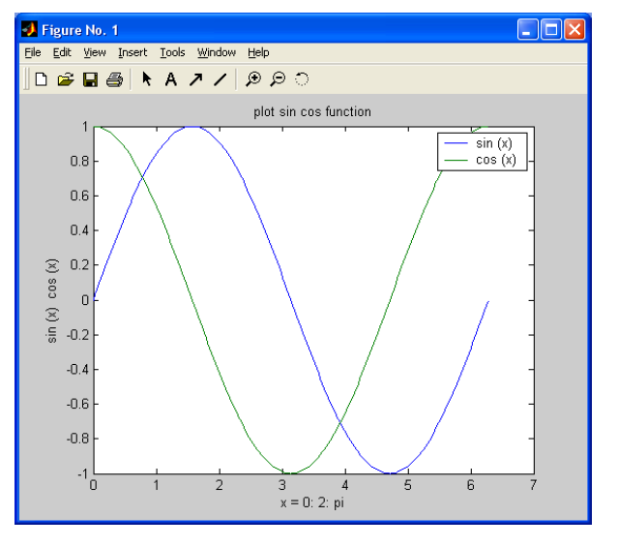
مثال:
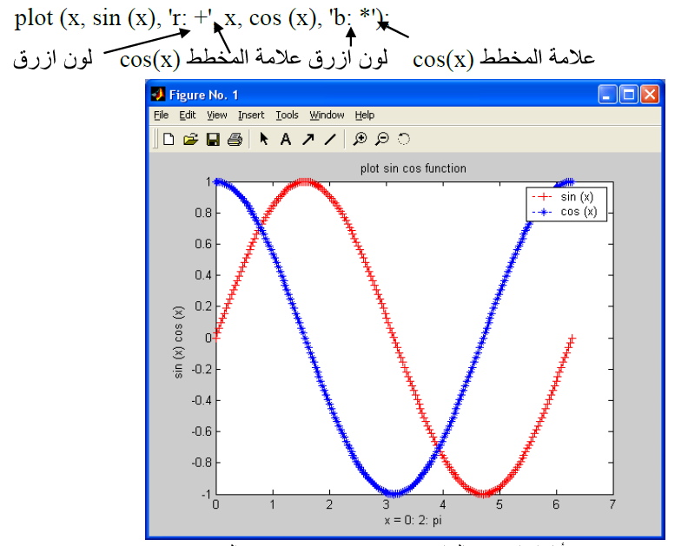

الجدول ادناه يوضح الألوان الخطوط وانواعها

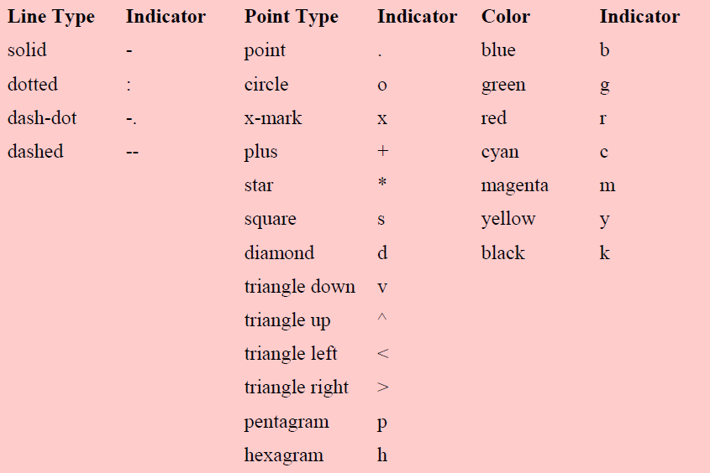
ملاحظة: يمكن كتابة أي نص على المخطط باستخدام الايعاز

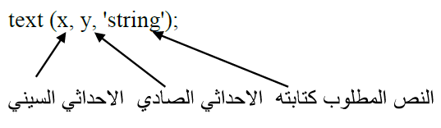
plot3 ايعاز
plot3 الى ثلاثي الابعاد ليصبح plotلقد تم تمديد الايعاز
بدل من مسقطين والصيغة العامة لها: ثنائي البعد عدا كون البيانات لها ثلاث مساقطplot وصيغته لها نفس صيغة
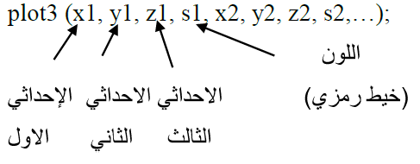
مثال:
t = linspace (0, 10 * pi, 100);
plot3 (sin (t), cos (t), t);
xlabel ('sin (t)');
ylabel ('cos (t)');
zlabel ('t');
text (0, 0, 0, 'origin');
لرسم الشبكة grid on
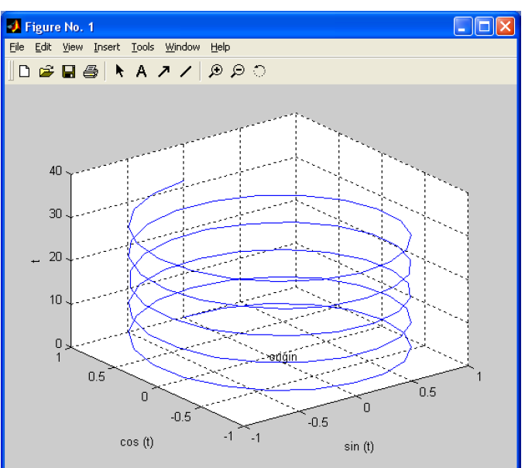

مثال: اكتب برنامج لرسم ثلاثي الابعاد للمتجهات التالية : m=100,200,300 , s=cos(m), z=sin(s)
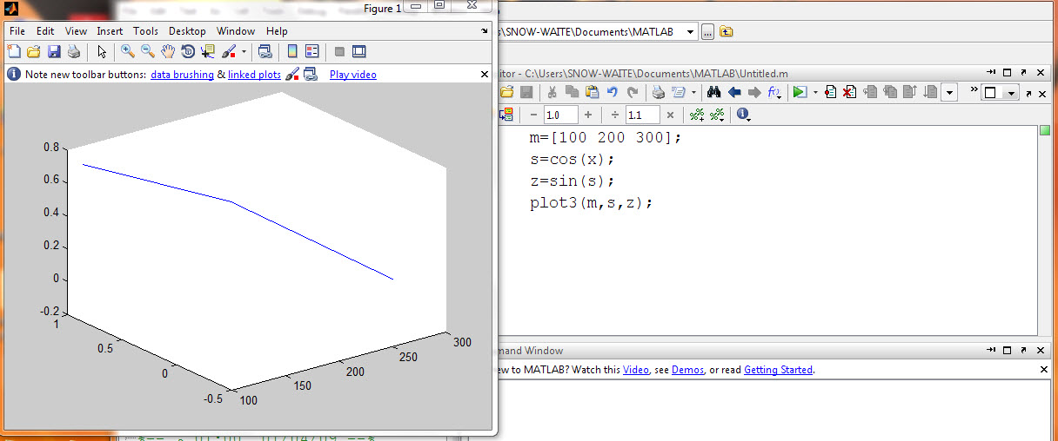

الرسوم البيانية الجزئية
تستطيع نافذة figure واحدة ان تمسك بأكثر من مجموعة محاوراو صور, حيث يقسم subplot(m,n,p) نافذة الشكل الحالية الى مصفوفة m*n لرسم المناطق وpتمثل الأولوية لهذه الرسومات البيانية

مثال:
x=linspace(0,2*pi,10);
y=sin(x);
z=cos(x);
subplot(1,2,1);
plot(x,y,'b:+','linewidth',3);
subplot(1,2,2);
plot(x,z,'g:*','linewidth',3);

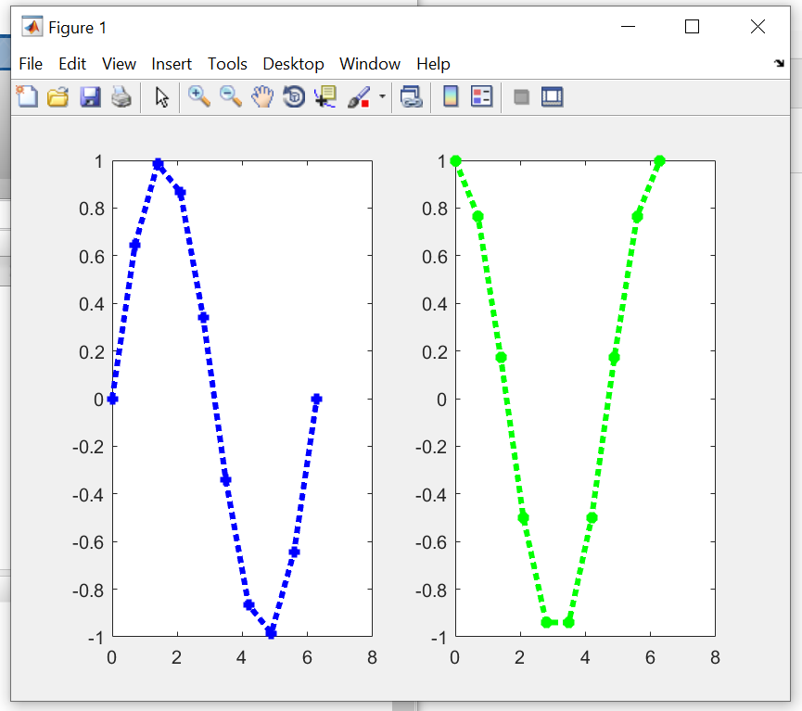

مثال:
x=linspace(0,2*pi,10);
y=sin(x);
z=cos(x);
w=sin(x).*cos(x);
v=cos(x).*cos(x);
subplot(2,1,1);
plot(x,y,'b:+','linewidth',1);
subplot(2,2,3);
plot(x,w,'g:*','linewidth',1);
subplot(2,2,4);
plot(x,v,'k:*','linewidth',1);

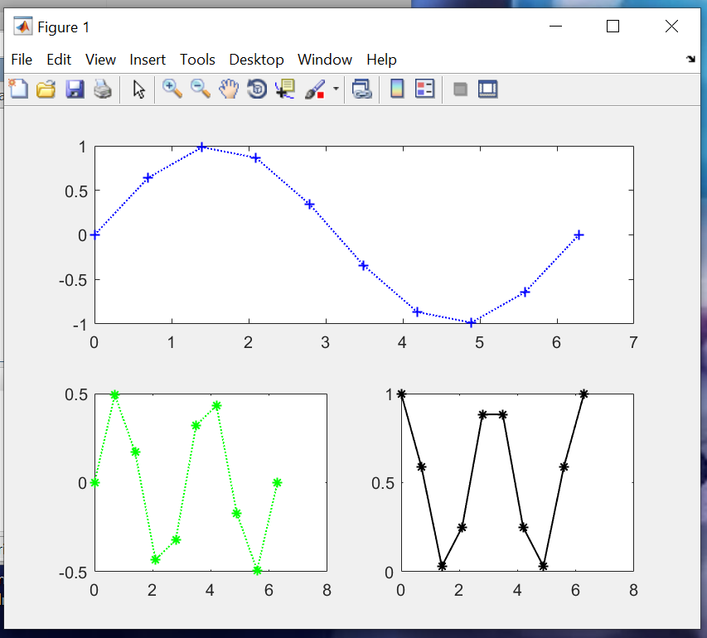
مثال
x = linspace (0, 2 * pi, 30);
y = sin (x);
z = cos (x);
a = 2 * sin (x) .* cos (x);
b = sin (x) ./ (cos (x) + eps);
subplot (2, 2, 1);
plot (x, y); title ('Figure1');
subplot (2, 2, 2);
plot (x, z); title ('Figure2');
subplot (2, 2, 3);
plot (x, a); title ('Figure3');
subplot (2, 2, 4);
plot (x, b); title ('Figure4');

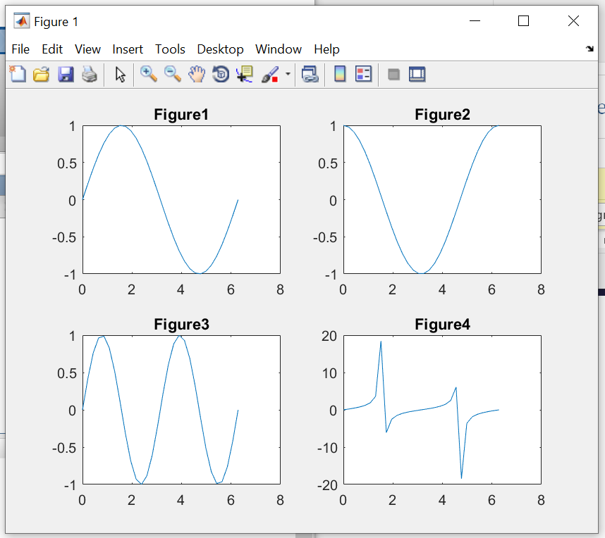

الرسوم البيانية
يحتوي برنامج الMatlab على العديد من الايعازات لرسم الرسوم البيانية باشكال خاصة منها
- الايعاز bar
يستخدم لرسم bar chart
مثال:
x = -2.9: 0.2: 2.9;
bar (x, exp (-x .* x));

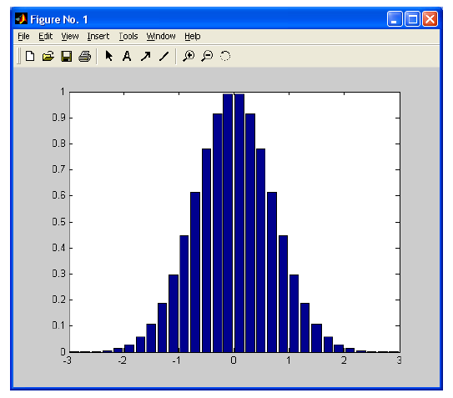
مثال : اكتب برنامج لرسم خطوط عرضية للمتجهات a=100:10:600, b=cos(a)
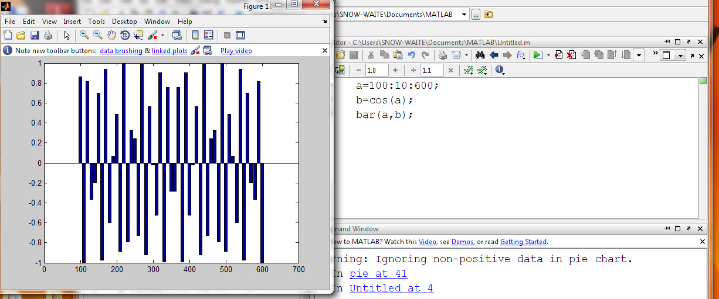

- الايعاز hist
يستخدم لرسم histogram
مثال:
x = -2.9: 0.1: 2.9;
y = randn (10000, 1);
hist (y, x);
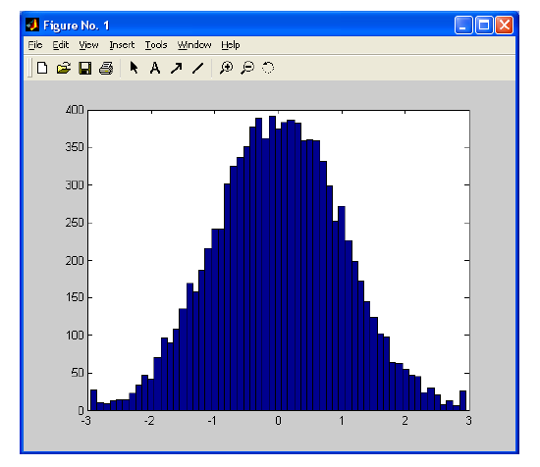
- الايعاز pie
يستخدم لرسم pie chart
مثال:
clc;
clear;
x = [10 20 15 10 5];
pie(x);
title('pie chart');
legend('one','two','three','four');

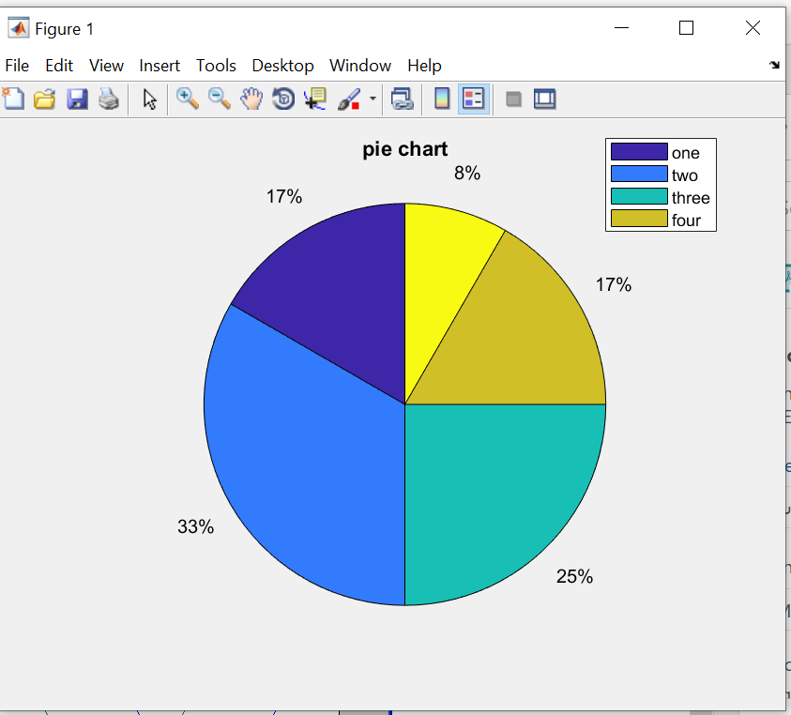

x = [1 3 0.5 2.5 2];
explode = [0 1 0 0 0];
pie (x, explode);
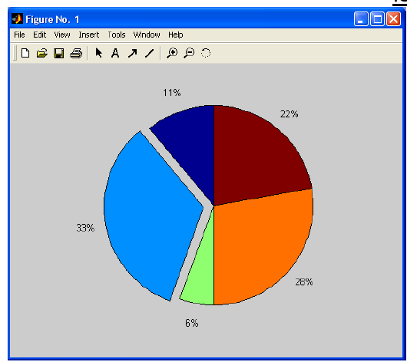

مثال : اذا كانtitle=’circle ‘,s=cos(m),z=sin(s), m=[100 200 300] ارسم علاقة بين (z,s) باستخدام الايعاز pie
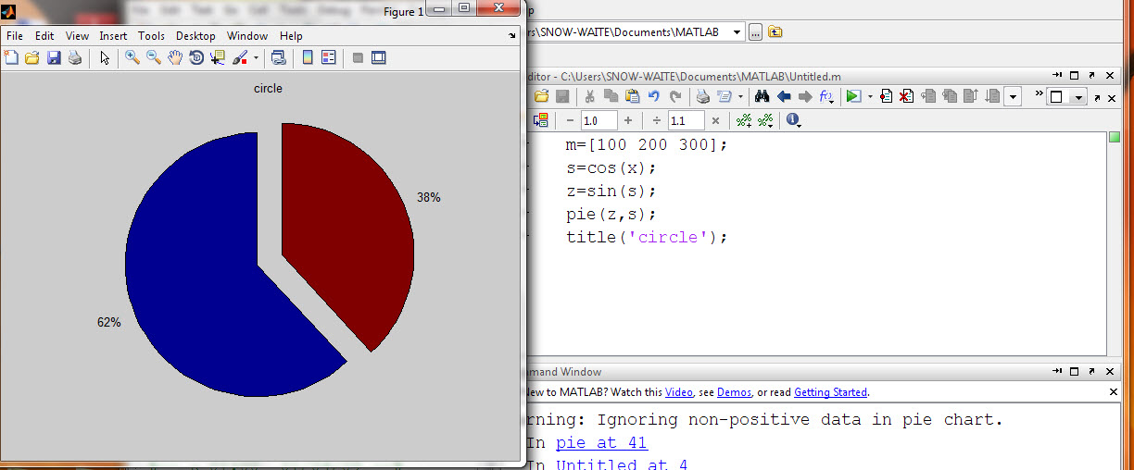

- الايعاز surf
مثال : اكتب برنامج بلغة ماتلاب لرسم سطحي للمتجهات x,y,z مع كتابة عنوان للمحور z
[x y z]=peaks(30)

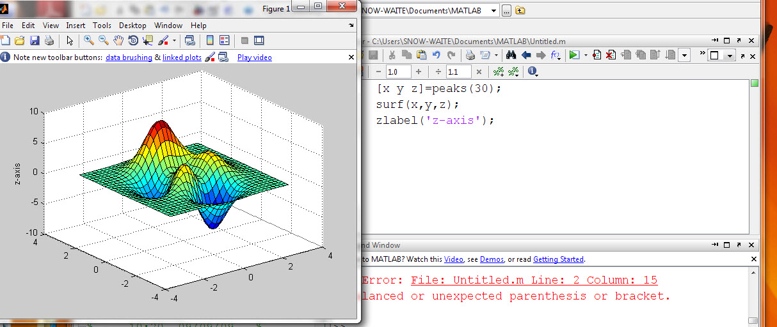

مثال :اكتب برنامج بلغة ماتلاب لرسم عدة رسوم في الشاشة للمتجهات x,y,z والرسوم هي الرسم ثنائي الابعاد والثلاثي الابعاد والرسم الدائري ورسم الخطوط العريضة والمتجهات هي:x=linspace(0: 2*pi: 30) , y=sin(x) , z=cos(x)
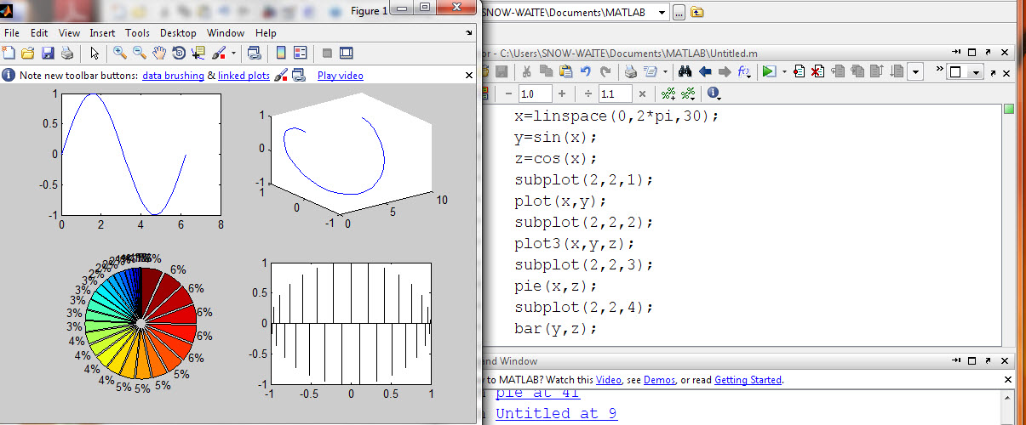

# إيعاز لكتابة دليل المخطط legend('………')
# إيعاز لكتابة عنوان المحور x xlabel('…………..')
# إيعاز لكتابة عنوان المحور y ylabel('………..')
# إيعاز لكتابة عنوان للمخطط title('………..')
# إيعاز لكتابة نص في المخطط text(x,y,'string')
# إيعاز للرسم الثلاثي الأبعاد plot3(x,y,z)
# إيعاز للرسم البياني السطحي surf(x,y,z)
# إيعاز لرسم bar chart bar(x,y)
# إيعاز لرسم histogram hist(x,y)
#ايعازلرسم pie(x) pie chart

مثال: لرسم مخطط بياني
clear;
clc;
corr = [0.0012, 0.0208, 0.0633, 0.1391];
amount = [1, 2, 3, 4];
subplot (211);
plot (amount, corr, '--rs');
title ('Cipher-image VS Amount of Encrypted Data');
xlabel ('Amount of Encrypted Data');
ylabel ('Cipher-image Correlation');
